ФЕДЕРАЛЬНОЕ АГЕНТСТВО ЖЕЛЕЗНОДОРОЖНОГО ТРАНСПОРТА
Федеральное государственное бюджетное образовательное учреждение
высшего профессионального образования
«Петербургский государственный университет путей сообщения
Императора Александра I»
(ФГБОУ ВПО ПГУПС)

Кафедра «Иностранные языки»

РАБОЧАЯ ПРОГРАММА
дисциплины
«Деловой иностранный язык» (ФТД.1)
для направления
38.03.02 «Менеджмент»

по профилям

«Маркетинг»
(форма обучения – очная, заочная)
«Финансовый менеджмент»
(форма обучения – очная, заочная)
«Управление человеческими ресурсами»
(форма обучения – очная)

Санкт-Петербург
2016

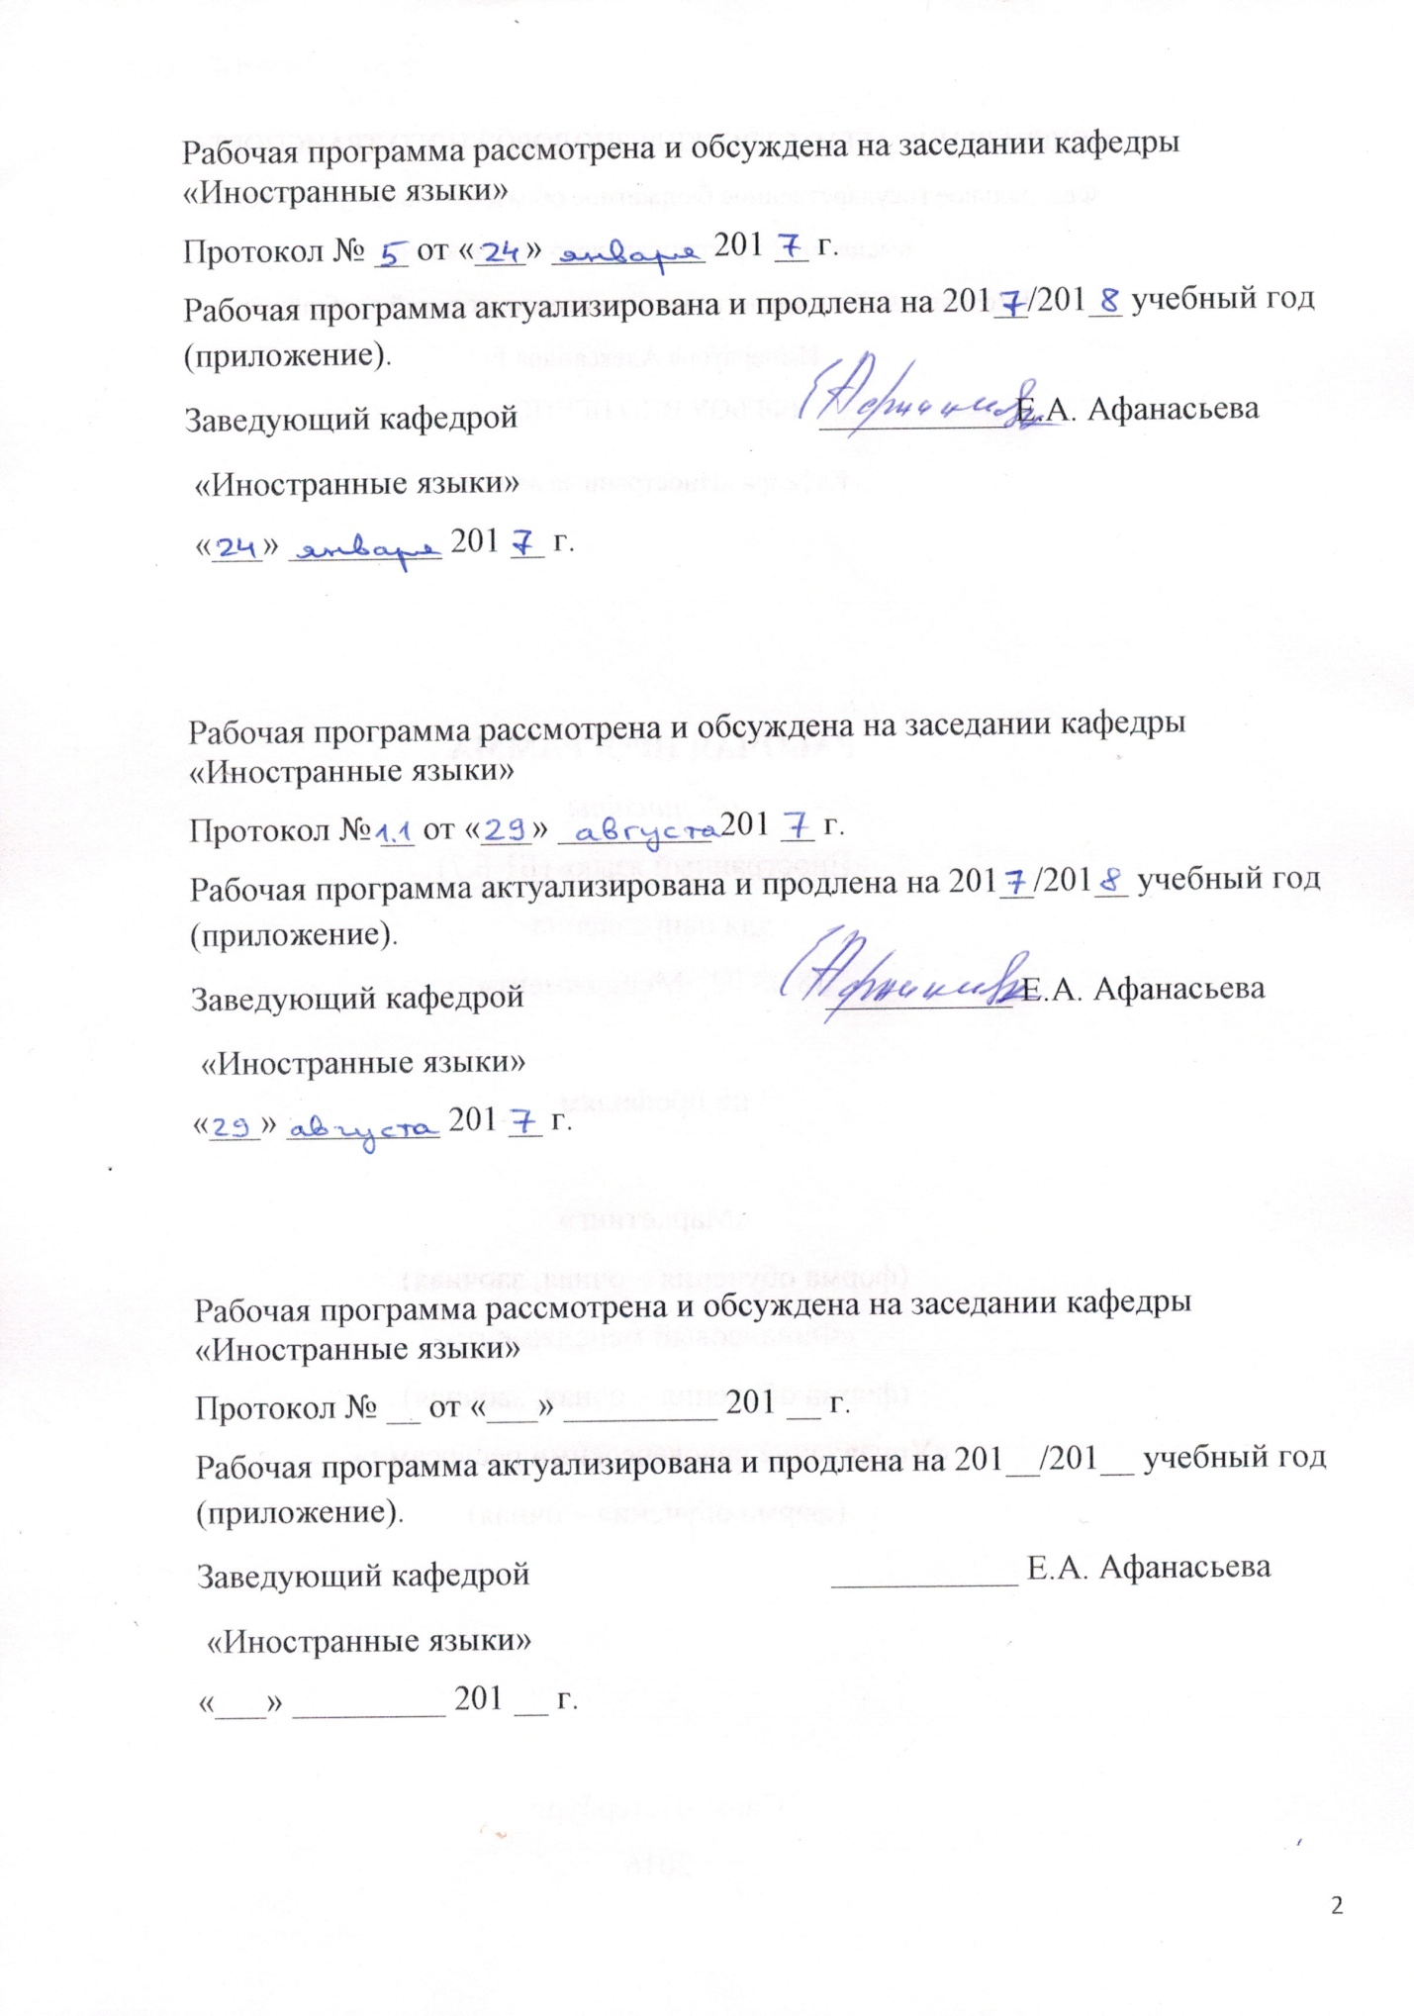

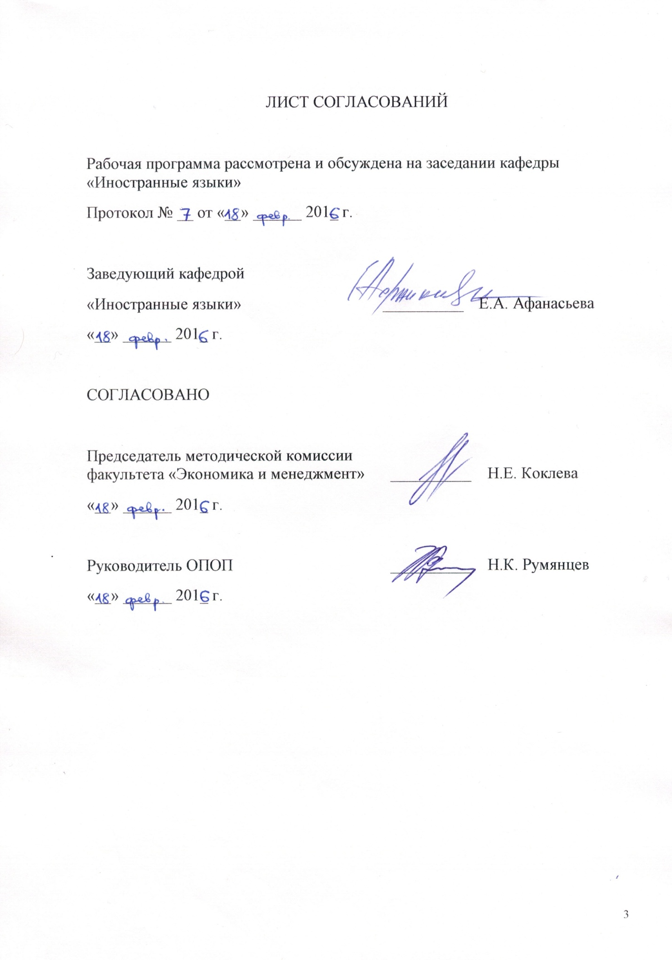

1. Цели и задачи дисциплины

Рабочая программа составлена в соответствии с ФГОС ВО, утвержденным «12» января 2016 г., приказ № 7 по направлению 38.03.02 «Менеджмент», по дисциплине «Деловой иностранный язык».
Целью изучения дисциплины является формирование и развитие иноязычной коммуникативной компетентности будущего специалиста, позволяющей использовать иностранный язык как средство повседневного и делового профессионального общения.
Для достижения поставленной цели решаются следующие задачи:
- развитие у обучающихся когнитивной компетентности
- развитие социокультурной компетентности
- развитие прагматической компетентности
- развитие учебных умений и навыков
- развитие и воспитание личностных качеств обучающихся средствами
иностранного языка.

2. Перечень планируемых результатов обучения по дисциплине, соотнесенных с планируемыми результатами освоения основной профессиональной образовательной программы

Планируемыми результатами обучения по дисциплине являются: приобретение знаний, умений, навыков.
В результате освоения дисциплины обучающийся должен:
ЗНАТЬ:
- базовую лексику иностранного языка, необходимую для межличностного общения и профессиональной деятельности;
УМЕТЬ:
- вести на иностранном языке беседу-диалог общего характера, переводить тексты по специальности со словарём;
ВЛАДЕТЬ:
- способами и приемами деловых коммуникаций в профессиональной сфере;
- навыками извлечения необходимой информации из текста на иностранном языке.
Приобретенные знания, умения, навыки, характеризующие формирование компетенций, осваиваемые в данной дисциплине, позволяют решать профессиональные задачи, приведенные в соответствующем перечне по видам профессиональной деятельности в п. 2.4 общей характеристики основной профессиональной образовательной программы (ОПОП).

Изучение дисциплины направлено на формирование следующих общекультурных компетенций (ОК):
- способность к коммуникации в устной и письменных формах в русском и иностранных языках для решения задач межличностного межкультурного взаимодействия (ОК-4);
- способность к самоорганизации и самообразованию (ОК-6).
Область профессиональной деятельности обучающихся, освоивших данную дисциплину, приведена в п. 2.1 общей характеристики ОПОП.
Объекты профессиональной деятельности обучающихся, освоивших данную дисциплину, приведены в п. 2.2 общей характеристики ОПОП.

3. Место дисциплины в структуре основной профессиональной образовательной программы

Дисциплина «Деловой иностранный язык» (ФТД.1) относится к факультативным дисциплинам.

4. Объем дисциплины и виды учебной работы

Для очной формы обучения:
Вид учебной работы | Всего часов | Семестр
 |  | 6
Контактная работа (по видам учебных занятий)  В том числе:  - лекции (Л)  - практические занятия (ПЗ)  - лабораторные работы (ЛР) | 16  -  16  - | 16  -  16  -
Самостоятельная работа (СРС) (всего) | 20 | 20
Контроль | - | -
Форма контроля знаний | З | З
Общая трудоемкость: час / з.е. | 36/1 | 36/1
Примечание: З – зачет

Для заочной формы обучения:
Вид учебной работы | Всего часов | Курс
 |  | 4
Контактная работа (по видам учебных занятий)  В том числе:  - лекции (Л)  - практические занятия (ПЗ)  - лабораторные работы (ЛР) | 6  -  6  - | 6  -  6  -
Самостоятельная работа (СРС) (всего) | 26 | 26
Контроль | 4 | 4
Форма контроля знаний | З | З
Общая трудоемкость: час / з.е. | 36/1 | 36/1
Примечание: З – зачет

5. Содержание и структура дисциплины

5.1 Содержание дисциплины

№  п/п | Наименование раздела дисциплины | Содержание раздела
1 | Деловое общение на иностранном языке | Ситуации делового общения: знакомство, планирование рабочего времени, командировки, общение с деловыми партнерами, телефонные переговоры, деловая корреспонденция, устройство на работу, составление резюме.
2 | Профессиональное общение на иностранном языке | Полное и точное понимание профессионального текста. Способы поиска профессионально значимой информации. Просмотровое чтение с последующим реферированием. Презентация компании, проекта. Участие в диалоге на знакомую тему делового и профессионального общения. Понимание на слух речевых высказываний в формате профессионального общения.
3 | Моя специальность | Знакомство с отраслевыми словарями и справочниками. Письменный перевод текста по профилю специальности

5.2 Разделы дисциплины и виды занятий

Для очной формы обучения:
№ п/п | Наименование раздела дисциплины | Л | ПЗ | ЛР | СРС
1 | Деловое общение на иностранном языке | – | 5 | – | 6
2 | Профессиональное общение на иностранном языке | – | 5 | – | 6
3 | Моя специальность | – | 6 | – | 8
Итого |  | – | 16 | – | 20

Для заочной формы обучения:
№ п/п | Наименование раздела дисциплины | Л | ПЗ | ЛР | СРС
1 | Деловое общение на иностранном языке | – | 2 | – | 10
2 | Профессиональное общение на иностранном языке | – | 2 | – | 10
3 | Моя специальность | – | 2 | – | 6
Итого |  | – | 6 | – | 26

6. Перечень учебно-методического обеспечения для самостоятельной работы обучающихся по дисциплине

№  п/п | Наименование раздела | Перечень учебно-методического обеспечения
1 | Деловое общение на иностранном языке | 1) Афанасьева Е.А., Лютомская И.Л., Павлова И.М., Рипачева Е.А., Ровбо О.Н. и др. Ситуации делового общения. Учебное пособие. СПб.: ПГУПС, 2012. –60 с. Режим доступа: http://e.lanbook.com/books/element.php?pl1_id=63198  2) Афанасьева Е.А., Лютомская И.Л., Павлова И.М., Рипачева Е.А., Ровбо О.Н. Topical Issues. Учебно-методическое пособие по английскому языку. СПб.: ПГУПС, 2013. – 18 с. — Режим доступа: http://e.lanbook.com/books/element.php?pl1_id=41109  3) Методические рекомендации по организации самостоятельной работы обучающихся в электронно-образовательной среде [Электронный ресурс]. Режим доступа: http://sdo.pgups.ru (для доступа к полнотекстовым документам требуется авторизация).
2 | Профессиональное общение на иностранном языке
3 | Моя специальность

7. Фонд оценочных средств для проведения текущего контроля успеваемости и промежуточной аттестации обучающихся по дисциплине

Фонд оценочных средств по дисциплине «Деловой иностранный язык» является неотъемлемой частью рабочей программы и представлен отдельным документом, рассмотренным на заседании кафедры «Иностранные языки» и утвержденным заведующим кафедрой.

8. Перечень основной и дополнительной учебной литературы, нормативно-правовой документации и других изданий, необходимых для освоения дисциплины

8.1 Перечень основной учебной литературы, необходимой для освоения дисциплины

- Topical Issues: учебно-методическое пособие на английском языке [Электронный ресурс] : учебно-методическое пособие. — Электрон.дан. — СПб.: ПГУПС (Петербургский государственный университет путей сообщения Императора Александра I), 2013. — 18 с. — Режим доступа: http://e.lanbook.com/books/element.php?pl1_id=41109
- Афанасьева, Е.А. Ситуации делового общения: учебное пособие по английскому языку [Электронный ресурс] : учебное пособие / Е.А. Афанасьева, И.Л. Лютомская, И.М. Павлова [и др.]. — Электрон. дан. — СПб. : ПГУПС (Петербургский государственный университет путей сообщения Императора Александра I), 2012. — 60 с. — Режим доступа: http://e.lanbook.com/books/element.php?pl1_id=63198
- Афанасьева, Е.А. Quality management: учебное пособие [Электронный ресурс] : учебное пособие / Е.А. Афанасьева, В.Н. Синельникова, Н.П. Юрьевская. — Электрон.дан. — СПб. : ПГУПС (Петербургский государственный университет путей сообщения Императора Александра I), 2011. — 27 с. — Режим доступа: http://e.lanbook.com/books/element.php?pl1_id=63197

8.2 Перечень дополнительной учебной литературы, необходимой для освоения дисциплины

- Воронцов, Р. И. Экономика и менеджмент в строительстве. Учебное пособие по английскому языку [Электронный ресурс] / Р. И. Воронцов. - Санкт-Петербург : ПГУПС (Петербургский государственный университет путей сообщения Императора Александра I), 2015. - ISBN 978-5-7641-0792-9 : Б. ц.

8.3 Перечень нормативно-правовой документации, необходимой для освоения дисциплины

При освоении данной дисциплины нормативно-правовая документация не используется.

8.4 Другие издания, необходимые для освоения дисциплины

1. Management [Текст]: методические указания для студентов 1 курса факультета "Экономика и менеджмент" (на английском языке) / ФБГОУ ВО ПГУПС, каф. "Иностран. языки"; сост. Е. А. Афанасьева [и др.]. - Санкт-Петербург : ФГБОУ ВО ПГУПС, 2016. - 28 с. - Текст на англ. яз.
2. Афанасьева, Е. А. Прикладная психология: методические указания на английском языке [Электронный ресурс] / Е. А. Афанасьева. - Санкт-Петербург : ПГУПС (Петербургский государственный университет путей сообщения Императора Александра I), 2015. - Б. ц.
3. Фигурина М.М., Воронцов Р.И., Ровбо О.Н. и др. Упражнения по грамматике английского языка [Текст]. Методические указания по английскому языку. СПб.: ПГУПС, 2013. – 32 с.
4. Кравченко Т.Ю., Рожновская Н.С., Стрежелецкая И.С. Экономика [Текст]. Методические указания на английском языке. СПб.: ПГУПС, 2010. – 31 с.
5. Карякина Ю.Н., Лютомская И.Л. Маркетинг [Текст]. Методические указания по английскому языку. СПб.: ПГУПС, 2008. – 34 с.
6. Chris Redston and Gillie Cunningham. Face 2 Face. Cambridge University Press, 2009. – 160 p.
7. Fiona Gallagher. Total English. Pearson Longman, 2008. – 160 p.

9. Перечень ресурсов информационно-телекоммуникационной сети «Интернет», необходимых для освоения дисциплины

1) Личный кабинет обучающегося и электронная информационно-образовательная среда [Электронный ресурс]. Режим доступа: http://sdo.pgups.ru (для доступа к полнотекстовым документам требуется авторизация).
2) Электронно-библиотечная система ibooks.ru [Электронный ресурс]. Режим доступа: http://ibooks.ru/ — Загл. с экрана.
3) Электронно-библиотечная система ЛАНЬ [Электронный ресурс]. Режим доступа: https://e.lanbook.com/books — Загл. с экрана.
4) Ресурсный сайт в открытом доступе Lingua Leo (lingualeo.com/ru/)
5) Oxford University Press [Электронный ресурс]. Режим доступа: http://global.oup.com/?cc=ru, свободный. – Загл. с экрана.
6) Cambridge Open [Электронный ресурс]. Режим доступа: https://www.cambridge.org/core/what-we-publish/open-access, свободный. – Загл. с экрана.
7) BBC Learning English [Электронный ресурс]. Режим доступа: http://www.bbc.co.uk/learningenglish/english/, свободный. – Загл. с экрана.

10. Методические указания для обучающихся по освоению дисциплины

Порядок изучения дисциплины следующий:
- Освоение разделов дисциплины производится в порядке, приведенном в разделе 5 «Содержание и структура дисциплины». Обучающийся должен освоить все разделы дисциплины с помощью учебно-методического обеспечения, приведенного в разделах 6, 8 и 9 рабочей программы.
- Для формирования компетенций обучающийся должен представить выполненные типовые контрольные задания или иные материалы, необходимые для оценки знаний, умений, навыков, предусмотренные текущим контролем (см. фонд оценочных средств по дисциплине).
- По итогам текущего контроля по дисциплине, обучающийся должен пройти промежуточную аттестацию (см. фонд оценочных средств по дисциплине).

11. Перечень информационных технологий, используемых при осуществлении образовательного процесса по дисциплине, включая перечень программного обеспечения и информационных справочных систем

Перечень информационных технологий, используемых при осуществлении образовательного процесса по дисциплине «Деловой иностранный язык» (ФТД.1):
- технические средства (персональные компьютеры, проектор, интерактивная доска, акустическая система);
- методы обучения с использованием информационных технологий (демонстрация мультимедийных материалов);
- для заочной формы обучения: электронный курс [Электронный ресурс]. Режим доступа: www.pgups.com (для доступа требуется авторизация)
- электронная информационно-образовательная среда Петербургского государственного университета путей сообщения Императора Александра I [Электронный ресурс]. Режим доступа: http://sdo.pgups.ru.
Кафедра «Иностранные языки» обеспечена необходимым комплектом лицензионного программного обеспечения:
- Microsoft Windows;
- Microsoft Office.

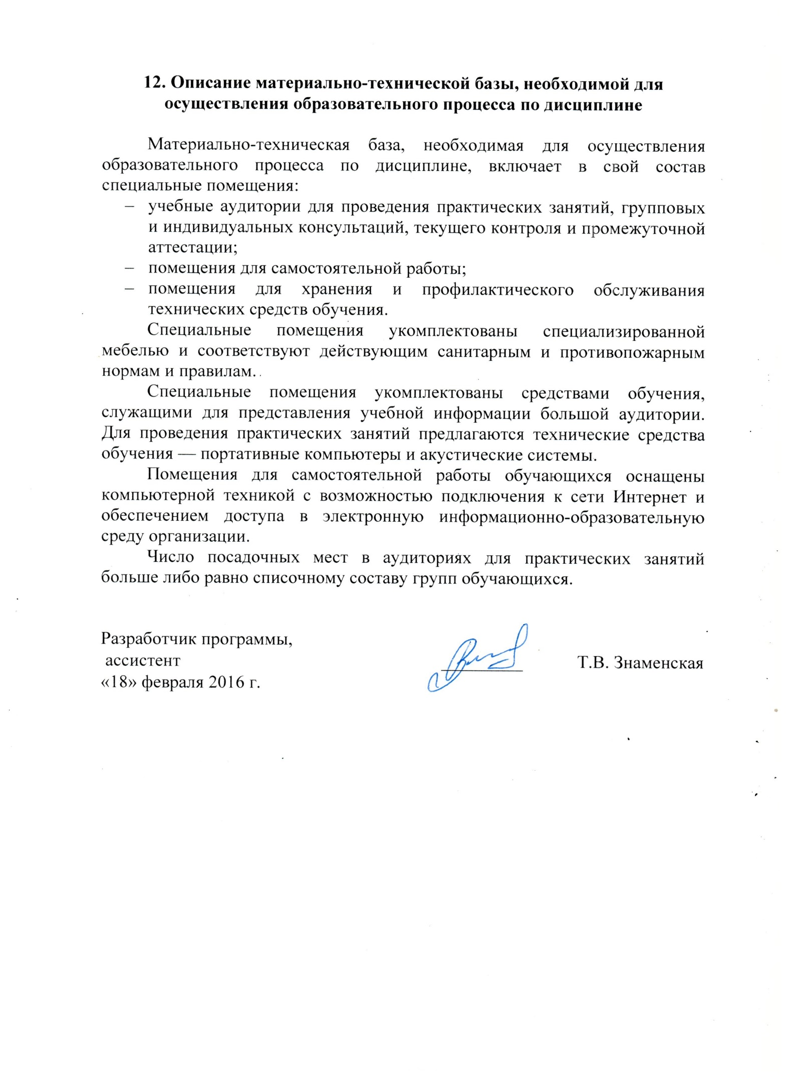12. Описание материально-технической базы, необходимой для осуществления образовательного процесса по дисциплине

Материально-техническая база, необходимая для осуществления образовательного процесса по дисциплине, включает в свой состав специальные помещения:
- учебные аудитории для проведения практических занятий, групповых и индивидуальных консультаций, текущего контроля и промежуточной аттестации;
- помещения для самостоятельной работы;
- помещения для хранения и профилактического обслуживания технических средств обучения.
Специальные помещения укомплектованы специализированной мебелью и соответствуют действующим санитарным и противопожарным нормам и правилам.
Специальные помещения укомплектованы средствами обучения, служащими для представления учебной информации большой аудитории. Для проведения практических занятий предлагаются технические средства обучения — портативные компьютеры и акустические системы.
Помещения для самостоятельной работы обучающихся оснащены компьютерной техникой с возможностью подключения к сети Интернет и обеспечением доступа в электронную информационно-образовательную среду организации.
Число посадочных мест в аудиториях для практических занятий больше либо равно списочному составу групп обучающихся.

Разработчик программы,
ассистент _________ Т.В. Знаменская
«18» февраля 2016 г.

